Содержание

7 Позиции планов закупок 3
7.1 Формирование новой позиции плана закупок 3
7.2 Заполнение заголовка позиции плана закупок для конкурентных способов определения поставщика 4
7.3 Заполнение заголовка позиции плана закупок для закупок малого объема 18
7.4 Заполнение детализации "Финансовое обеспечение" 21
7.5 Заполнение детализации "Вложения" 24
7.6 Перевод позиции плана закупок в состояние "Ввод завершен"/включение позиции в План закупок/выгрузка в ЕИС 26
7.7 Внесение изменений в позицию плана закупок/Отмена позиции плана закупок 28
7.8 Реализация образовавшейся экономии в рамках той же позиции плана закупок 29
7.9 Реализация образовавшейся экономии в рамках новой позиции плана закупок 32
7.10 Уменьшение финансирования в позиции плана закупок 34
7.11 Увеличение финансирования в позиции плана закупок 35
7.12 Перенос позиций плана закупок из плана закупок прошлого периода 36

Позиции планов закупок
План закупок представляет собой документ, который формируется в порядке и по форме, предусмотренной Постановлением Правительства РФ от 21.11.2013 N 1043.План закупок в системе управления закупками ведется попозиционно.
План закупок формируется заказчиком ежегодно на срок, соответствующий сроку действия закона субъекта Российской Федерации о бюджете субъекта Российской Федерации.
Внимание! В поле "Год документа" указывается год, на который формируется бюджет, то есть "первый" год. Например, при формировании плана закупок на 2017-2019 года в поле «Год документа» для всех позиций указывается значение «2017», при этом план закупок должен содержать позиции со сроком размещения закупок в 2017-2019 годах.
Внимание! В случае, если объект закупки содержит несколько позиций продукций с разными кодами ОКПД2, или финансирование одного объекта закупки предусмотрено по нескольким кодам бюджетной классификации в части кода вида расходов (КВР), при формировании ИКЗ по разъяснениям Минэкономразвития России (от 04.10.2016 №Д28и-2594) допускается указывать нули в соответствующих разрядах.

Формирование новой позиции плана закупок
    - Если Заказчиком планируется осуществлять закупки в соответствии с основаниями пункт 4, 5части 1 статьи 93 Федерального закона №44-ФЗ (единственный поставщик), то позицию плана закупок необходимо формировать в соответствии с пунктами 7.3 "Заполнение заголовка позиции плана закупок для закупок малого объема" текущей инструкции.
    - Если Заказчиком планируется осуществлять закупки конкурентными способами, извещение об осуществлении которых планируется разместить в 2017, 2018, 2019 годах, то позицию плана закупок необходимо формировать в соответствии с пунктами 7.2 "Заполнение заголовка позиции плана закупок для конкурентных способов определения поставщика" текущей инструкции.

Заполнение заголовка позиции плана закупок для конкурентных способов определения поставщика
    - Для того чтобы сформировать новую позицию плана закупок перейдите на рабочее место "Закупки по 44-ФЗ" (см. Рисунок7.1) путем выбора рабочего места слева.
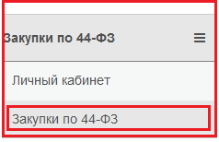
Рисунок7.1 - Переход на рабочее место "Закупки по 44-ФЗ"
    - Откройте группу интерфейсов "Планирование закупок" и перейдите на интерфейс "Позиции планов закупок" (см. Рисунок 7.2).
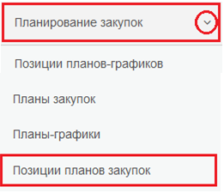
Рисунок 7.2 - Переход на интерфейс "Позиции планов закупок"
    - Перейдите на закладку "Редактируемые" интерфейса "Позиции планов закупок" и нажмите кнопку "Добавить запись" (см. Рисунок 7.3).

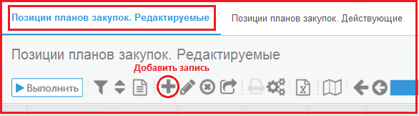
Рисунок 7.3 - Добавление новой позиции плана закупок
    - В открывшейся форме заполните необходимые поля заголовка интерфейса "Позиции планов закупок". Описание и порядок заполнения изложен ниже.
    - Поле "Год документа" (см. Рисунок 7.4) заполняется автоматически. При необходимости значение можно отредактировать. При формировании в текущем году (например, 2017 год) плана закупок на очередной финансовый год и плановый период (2018-2020 гг.) в поле "Год документа" указывается значение очередного финансового года (2018 год), не зависимо от года размещения извещения о закупке (2018, 2019, 2020). Поле является обязательным для заполнения.
Рисунок 7.4 - Заполнение поля "Год документа"
    - Поле "Заказчик" (см. Рисунок 7.5) заполняется автоматически. По умолчанию проставляется организация, к которой относится текущий пользователь. При необходимости поле можно редактировать, путем выбора значения из справочника "Заказчики". Поле является обязательным для заполнения.

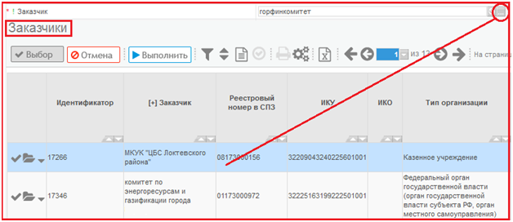
Рисунок 7.5 - Заполнение поля "Заказчик"
    - В поле "Вид цели осуществления закупки" (см. Рисунок 7.6) выберите из выпадающего списка одно из значений. Статьей 13 Федерального закона №44-ФЗ определены 3 цели осуществления закупок:

- достижение целей и реализация мероприятий, предусмотренных государственными программами РФ, государственными программами субъектов РФ, муниципальными программами;

- исполнение международных обязательств РФ, реализации межгосударственных целевых программ, участником которых является РФ, за исключением исполняемых в соответствии с пунктом 1;

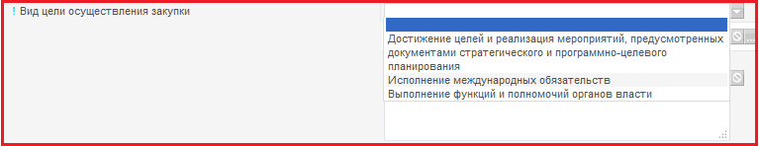
- выполнение функций и полномочий государственных и муниципальных органов, за исключением выполняемых в соответствии с пунктами 1 и 2 функций и полномочий.
Рисунок 7.6 - Заполнение поля "Вид цели осуществления закупки"
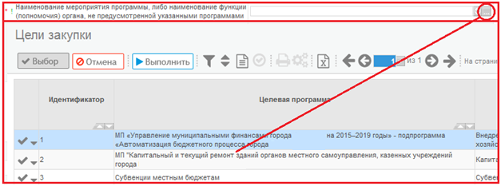
    - Поле "Наименование мероприятия программы, либо наименование функции (полномочия) органа, не предусмотренной указанными программами" (см. Рисунок 7.7) заполняется с помощью кнопки «Вызов справочника» и выбором значения наименования мероприятия государственной программы (ОЦП, РП, ВЦП) из справочника «Цели закупки» или вручную, если непрограммное направление деятельности (функции, полномочия). Значение поля выводится в столбец 5 печатной формы «Обоснование плана закупок», формирующуюся в соответствии с Постановлением Правительства РФ от 05.06.2015 № 555.
Рисунок 7.7 - Заполнение поля "Наименование мероприятия программы, либо наименование функции (полномочия) органа, не предусмотренной указанными программами"
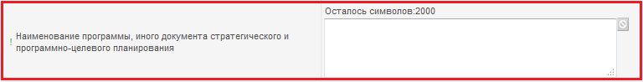
    - Поле "Наименование программы, иного документа стратегического и программно-целевого планирования" (см. Рисунок 7.8) в случае, если закупка планируется в рамках указанной программы, заполняется автоматически при заполнении предыдущего поля из справочника "Цели закупки". В случае, если планируемая закупка НЕ ВКЛЮЧЕНА в государственную программу (ОЦП, РП, ВЦП), поле не заполняется. Значение поля выводится в столбец 4 печатной формы «Обоснование плана закупок», формирующуюся в соответствии с Постановлением Правительства РФ от 05.06.2015 № 555.
Рисунок 7.8 - Заполнение поля " Наименование программы, иного документа стратегического и программно-целевого планирования "
    - Поле "Ожидаемый результат реализации мероприятий, предусмотренных документами стратегического и программно-целевого планирования" (см. Рисунок 7.9) заполняется автоматически значением "Ожидаемый результат" справочника "Цели закупки" в соответствии со значением, указанным в поле "Наименование мероприятия программы". При необходимости поле можно редактировать вручную. Поле является обязательным, если не заполнено поле "Закупка в соответствии с отдельными пунктами статей 83, 93 Федерального закона от 05.04.2013 г. № 44-ФЗ" и в поле "Цель осуществления закупки" указано значение "Достижение целей и реализация мероприятий, предусмотренных документами стратегического и программно-целевого планирования".
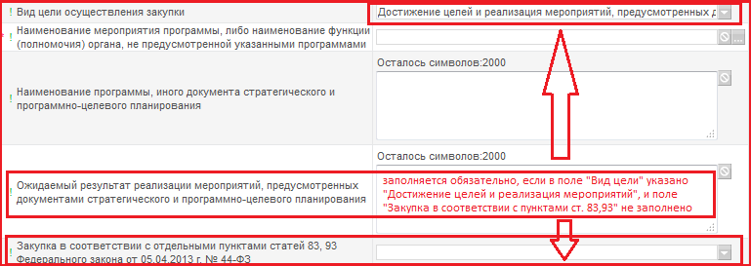
Рисунок 7.9 - Заполнение поля "Ожидаемый результат реализации мероприятий, предусмотренных документами стратегического и программно-целевого планирования"
      - Внимание! Если в поле "Цель осуществления закупки" указано значение "Исполнение международных обязательств" или "Выполнение функций и полномочий органов власти", то поле "Ожидаемый результат" становится недоступным для редактирования и очищается (см. Рисунок 7.10).
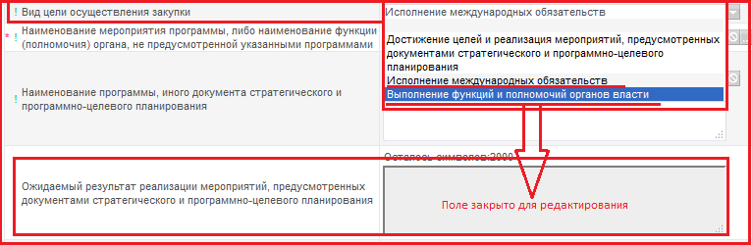
Рисунок 7.10 - Поле "Ожидаемый результат реализации мероприятий, предусмотренных документами стратегического и программно-целевого планирования" заполнять не требуется
      - Внимание! В случае, если планируемая закупка не включена в государственную программу (ОЦП, РП, ВЦП), поле "Ожидаемый результат" не заполняется.
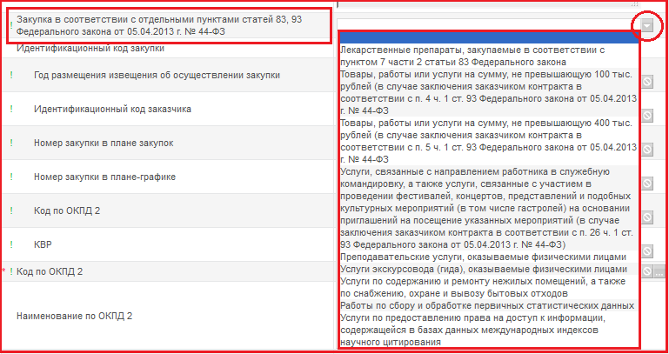
    - В поле "Закупка в соответствии с отдельными пунктами статей 83, 93 Федерального закона от 05.04.2013 г. № 44-ФЗ" (см. Рисунок 7.11) выберите значение из выпадающего списка, если по данной позиции плана закупок планируется закупка в соответствии с отдельными пунктами статей 83, 93 Федерального закона от 05.04.2013 г. № 44-ФЗ. Если закупка не попадает под данное основание, поле необходимо оставить пустым.
Рисунок 7.11 - Заполнение поля "Закупка в соответствии с отдельными пунктами статей 83, 93 Федерального закона от 05.04.2013 г. № 44-ФЗ"
    - Поле "Идентификационный код закупки" формируется автоматически на основании составных полей (см. Рисунок 7.12).
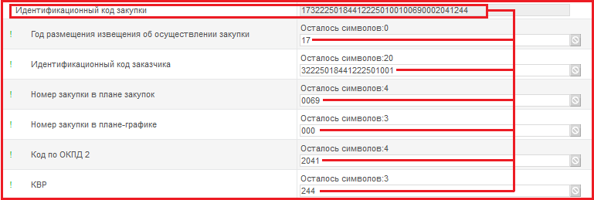
Рисунок 7.12 - Заполнение поля "Идентификационный код закупки"
      - Поле "Год размещения извещения об осуществлении закупки" (см. Рисунок 7.13) заполняется автоматически первыми двумя цифрами года, указанного в поле "Планируемый год публикации извещения о закупке". Значение подтянется после того как пользователь нажмет кнопку "Сохранить".
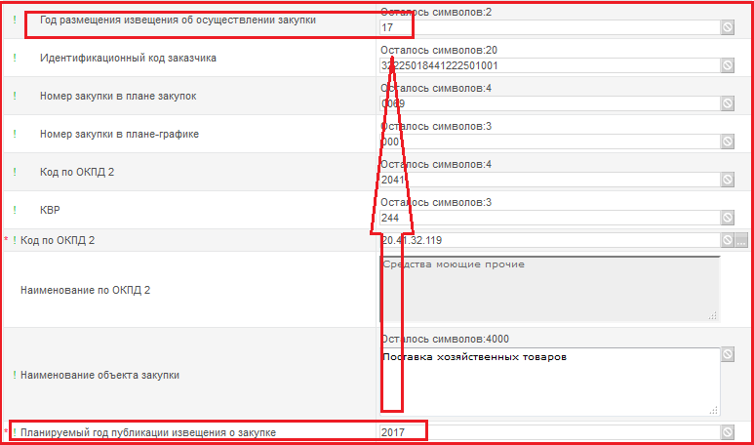
Рисунок 7.13 - Заполнение поля "Год размещения извещения об осуществлении закупки"
      - Поле "Идентификационный код заказчика" заполняется автоматически значением поля "ИКУ" (см. Рисунок 7.14) заголовка интерфейса "Заказчики" для организации, указанной в поле "Заказчик". Код присваивается Заказчику Федеральным Казначейством. Если после сохранения заголовка позиции плана закупок значение не подтянулось, то необходимо зайти на интерфейс "Контрагенты"-"Заказчики" и заполнить поле "ИКУ" для соответствующей организации (см. Рисунок 7.15).
Рисунок 7.14 - Заполнение поля "Идентификационный код заказчика"
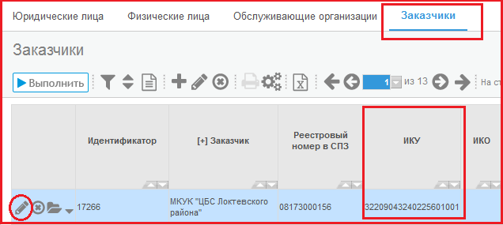
Рисунок 7.15 - Заполнение поля "ИКУ" в справочнике "Контрагенты"-"Заказчики"
      - Поле "Номер закупки в плане закупок" (см. Рисунок 7.16) заполняется автоматически номером по порядку в разрезе заказчика и планируемого года публикации извещения о закупке.
Рисунок 7.16 - Заполнение поля "Номер закупки в плане закупок"
      - Поле "Номер закупки в плане-графике" (см. Рисунок 7.17) на этапе формирования позиции плана закупок заполняется нулями автоматически.
Рисунок 7.17 - Заполнение поля "Номер закупки в плане-графике"
      - Поле "Код по ОКПД 2" в "Идентификационном коде закупки" заполняется автоматически первыми четырьмя цифрами кода, указанного в поле "Код по ОКПД 2" заголовочной части позиции плана закупок. Пользователь должен заполнить поле "Код по ОКПД 2" заголовка позиции плана закупок, который не входит в группу составных полей "Идентификационного кода закупки" (см. Рисунок 7.18). Поле "Код по ОКПД 2" в ИКЗ подставится после того как пользователь нажмет кнопку "Сохранить".
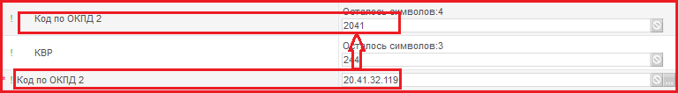
Рисунок 7.18 - Заполнение поля "Код по ОКПД2"
      - Поле "Код ОКПД2" (см. Рисунок 7.19) заполните с помощью кнопки «Вызов справочника», выбрав значение из справочника "Общероссийский классификатор продукции по видам экономической деятельности 2" или заполнив поле вручную. Внимание! Поле является обязательным и используется при формировании идентификационного кода закупки.
Внимание! В случае закупок товаров, работ, услуг, подлежащих отражению по нескольким кодам объекта закупки по каталогу товаров, работ, услуг, "ОКПД2" в составе ИКЗ (то есть 30 - 33 разряд ИКЗ) заполняется значением "0000" (Приказ Минэкономразвития России от 29.11.2016 №768).
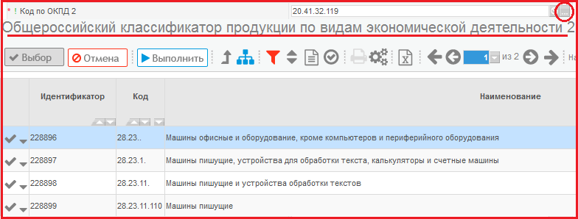
Рисунок 7.19 - Заполнение поля "ОКПД 2"
      - Поле "КВР" (см. Рисунок 7.20) заполняется автоматически значением поля "КВР" детализации "Финансовое обеспечение" интерфейса "Позиции плана закупок" если пользователь не заполнил данное поле в составе ИКЗ и при этом организация заказчика не является бюджетным, автономным учреждением, государственным, муниципальным унитарным предприятием. Если пользователь заполнил поле "КВР" в составе ИКЗ, и значение "КВР" в ИКЗ не совпадает со значением "КВР" в детализации "Финансовое обеспечение", то "КВР" в ИКЗ автоматически заполняется значением "000".
Внимание! В случае закупок товаров, работ, услуг бюджетным, автономным учреждениями и государственным, муниципальным унитарными предприятиями "КВР" в составе ИКЗ (то есть 34 - 36 разряд ИКЗ) автоматически заполняется значением "000" (Приказ Минэкономразвития России от 29.11.2016 №768).
Внимание! В случае закупок товаров, работ, услуг, расходы на финансовое обеспечение которых подлежат отражению по нескольким кодам вида расходов бюджетной классификации Российской Федерации, "КВР" в составе ИКЗ (то есть 34 - 36 разряд ИКЗ) автоматически заполняется значением "000" (Приказ Минэкономразвития России от 29.11.2016 №768).
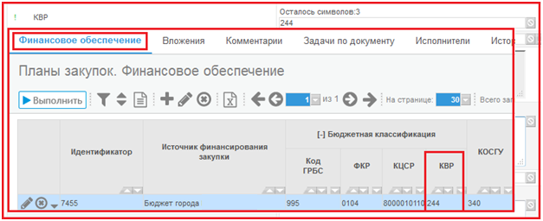
Рисунок 7.20 - Заполнение поля "КВР"
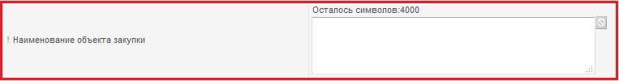
    - В поле "Наименование объекта закупки" (см. Рисунок 7.21) укажите объект закупки. Поле является обязательным для заполнения, если не заполнено поле "Закупка в соответствии с отдельными пунктами статей 83, 93 Федерального закона от 05.04.2013 г. № 44-ФЗ".
Рисунок 7.21 - Заполнение поля "Наименование объекта закупки"
    - В поле "Планируемый год публикации извещения о закупке" (см. Рисунок 7.22) укажите планируемый год публикации извещения об осуществлении закупки. Год публикации извещения об осуществлении закупки указывается в данном поле при планировании конкурентных процедур, а также закупок у единственного поставщика, требующих публикации такого извещения (например, по п.1 или п.8 ч. 1 ст. 93 Федерального закона 44-ФЗ). В позициях плана закупок на 2018 год и плановый период 2019 и 2020 годов могут встречаться значения поля "Планируемый год публикации извещения о закупке" соответствующие 2018, 2019 и 2020 годам. Если тип документа "Изменение позиции плана закупок", то поле "Планируемый год публикации извещения о закупке" закрыто от редактирования.
Рисунок 7.22 - Заполнение поля "Планируемый год публикации извещения о закупке"
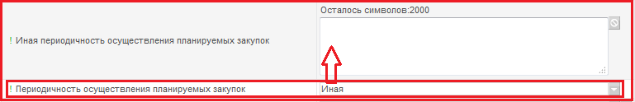
    - Поле "Иная периодичность осуществления планируемых закупок" заполняется если в поле "Периодичность осуществления планируемых закупок" указано значение "Иная" (см. Рисунок 7.23).
Рисунок 7.23 - Заполнение поля "Иная периодичность осуществления планируемых закупок"
    - В поле "Периодичность осуществления планируемых закупок" (см. Рисунок 7.24) укажите периодичность, выбрав значение из выпадающего списка.
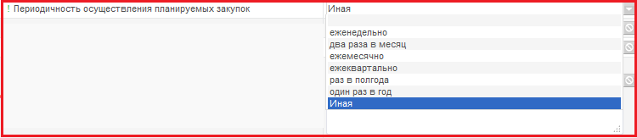
Рисунок 7.24 - Заполнение поля "Периодичность осуществления планируемых закупок"
    - Поля "Дата начала осуществления закупки", "Дата окончания осуществления закупки" (см. Рисунок 7.25) заполняются либо оба, либо не заполняются. Если заполнено одно из них, то другое становится обязательным для заполнения. Дата начала и дата окончания заполняется в соответствии со сроком поставки товаров, выполнения работ, оказания услуг на квартал, год (укажите: 01.01.2017-31.12.2017).
Рисунок 7.25 - Заполнение полей "Дата начала осуществления закупки" и "Дата окончания осуществления закупки"
    - Поле "Обоснование соответствия объекта закупки мероприятию программы, функциям, полномочиям, международному договору" (см. Рисунок 7.26) заполняется в соответствии с ч.2 ст. 18 Закона 44-фз. Если наименование объекта закупки напрямую следует из названия мероприятия (функции, полномочия, международного договора), то указывается, что закупка осуществляется для реализации соответствующего мероприятия (функции, полномочия, международного договора). Если прямая связь между наименованиями объекта закупки и мероприятия отсутствует, нужно описать, каким образом закупка товара (работы, услуги), будет способствовать реализации мероприятия (функции, полномочия, международного договора) (в зависимости от выбранной цели осуществления закупки).
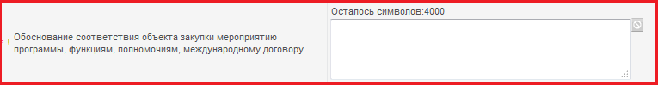
Рисунок 7.26 - Заполнение поля "Обоснование соответствия объекта закупки мероприятию программы, функциям, полномочиям, международному договору"
      - Значение поля "Обоснование соответствия объекта закупки мероприятию программы, функциям, полномочиям, международному договору" выводится в столбец 6 печатной формы «Обоснование плана закупок», формирующуюся в соответствии с Постановлением Правительства РФ от 05.06.2015 № 555.
    - Группа полей "Нормативно-правовой акт, устанавливающий требования к отдельным видам товаров, работ и услуг" и "Нормативно-правовой акт, устанавливающий требования к определению нормативных затрат" заполняется если закупка попадает под нормирование. В этом случае заполняются поля в соответствии с пунктами 7.2.19.1 - 7.2.19.4.
      - В поле "Нормативно-правовой акт, устанавливающий требования к отдельным видам товаров, работ и услуг/ Наименование" выберите правило нормирования из интерфейса "Правила нормирования в сфере закупок" для правил в состоянии Утвержден, либо укажите наименование НПА вручную с клавиатуры (см. Рисунок 7.27).
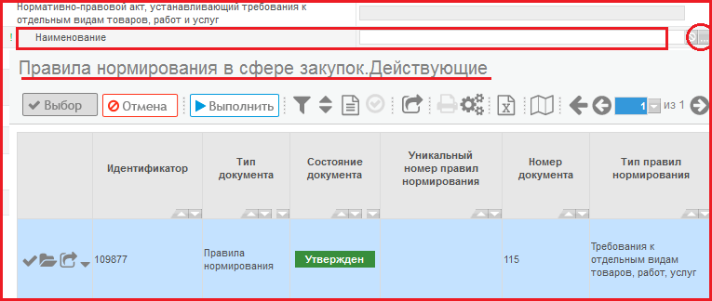
Рисунок 7.27 - Заполнение поля " Нормативно-правовой акт, устанавливающий требования к отдельным видам товаров, работ и услуг/ Наименование "
      - Поля "Нормативно-правовой акт, устанавливающий требования к отдельным видам товаров, работ и услуг/Дата принятия", "Нормативно-правовой акт, устанавливающий требования к отдельным видам товаров, работ и услуг/Номер", "Нормативно-правовой акт, устанавливающий требования к отдельным видам товаров, работ и услуг/Уникальный номер правил нормирования" заполнятся автоматически. Если поле "Нормативно-правовой акт, устанавливающий требования к отдельным видам товаров, работ и услуг/ Наименование" было заполнено вручную, то данные поля также необходимо заполнить вручную с клавиатуры (см. Рисунок 7.28).
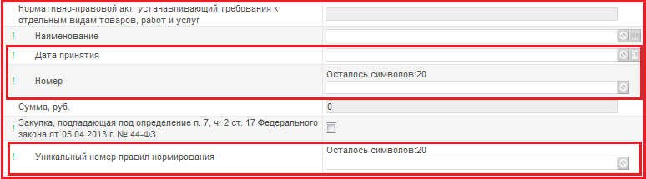
Рисунок 7.28 - Заполнение полей "Дата принятия", "Номер", "Уникальный номер правил нормирования"
      - В поле "Нормативно-правовой акт, устанавливающий требования к определению нормативных затрат/ Наименование" выберите наименование нормативно-правового акта, устанавливающего требования к определению нормативных затрат для правил в состоянии Утвержден, либо укажите наименование НПА вручную с клавиатуры (см. Рисунок 7.29).
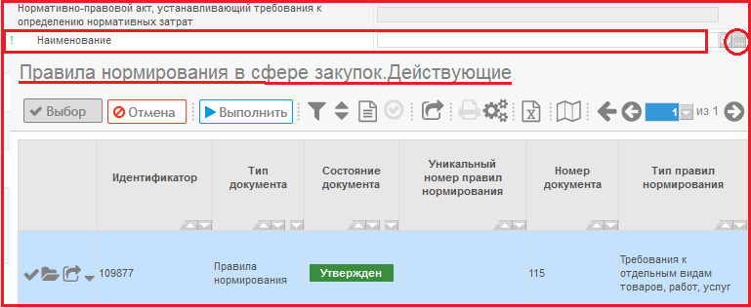
Рисунок 7.29 - Заполнение поля " Нормативно-правовой акт, устанавливающий требования к определению нормативных затрат/ Наименование "
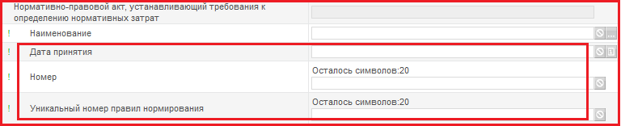
      - Поля "Нормативно-правовой акт, устанавливающий требования к определению нормативных затрат/ Дата принятия", "Нормативно-правовой акт, устанавливающий требования к определению нормативных затрат/Номер" , "Нормативно-правовой акт, устанавливающий требования к определению нормативных затрат/Уникальные номер правил нормирования" заполнятся автоматически. Если поле "Нормативно-правовой акт, устанавливающий требования к определению нормативных затрат/ Наименование" было заполнено вручную, то данные поля также необходимо заполнить вручную с клавиатуры (см. Рисунок 7.30).
Рисунок 7.30 - Заполнение полей "Дата принятия", "Номер", "Уникальный номер правил нормирования"
    - Поле "Сумма, руб." заполнится автоматически после заполнения детализации "Финансовое обеспечение".
    - В поле "Закупка, подпадающая под определение п. 7, ч. 2 ст. 17 Федерального закона от 05.04.2013 г. № 44-ФЗ" установите галку в случае, если осуществляется закупка товаров (работ, услуг), которые по причине их технической и (или) технологической сложности, инновационного, высокотехнологичного или специализированного характера способны поставить, выполнить, оказать только поставщики (подрядчики, исполнители), имеющие необходимый уровень квалификации, а также предназначены для проведения научных исследований, экспериментов, изысканий, проектных работ (в том числе архитектурно-строительного проектирования).
    - В поле "Обязательное общественное обсуждение закупки" установите галку, если предусмотрено обязательное общественное обсуждение закупки в соответствии с Постановлением Правительства РФ от 22 августа 2016 г. № 835 (закупки свыше 1 млрд. руб.).
    - Поле "Обоснование внесения изменений" является обязательным при внесении изменений в позицию плана закупок, при этом тип документа "Изменение позиции плана закупок". Поле заполняется путем выбора значения из справочника "Обоснование внесения изменений в план закупок".
    - Поле "Дата публикации документа" заполняется автоматически текущей датой при переходе документа в состояние "Опубликован".
    - Поле "Номер позиции плана закупок в ЕИС" заполняется в результате автоматической загрузки данных из ЕИС после публикации позиции плана закупок в ЕИС.
      - Поле "Исполнитель" заполняется автоматически.
      - Поле "Примечание" открыто для редактирования. Заполняется вручную с клавиатуры. Используется для указания причины возврата на доработку позиции плана закупок ГРБС-ом Заказчику.
      - Поле "ГРБС" заполняется автоматически распорядителем бюджетных средств относительно заказчика, указанного в поле "Заказчик".
    - После заполнения всех требуемых полей, проверьте правильность ввода данных. Нажмите кнопку "Сохранить". После сохранения созданный заголовок позиции плана будет находится в списке документов "Позиции планов закупок" на вкладке "Редактируемые" (см. Рисунок 7.31).
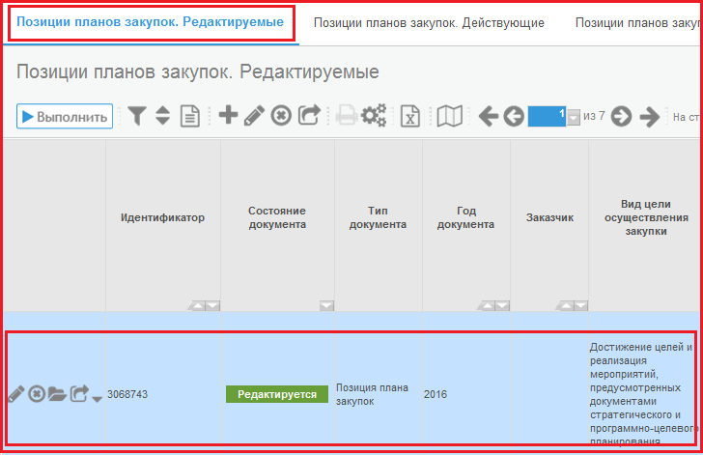
Рисунок 7.31 – Позиция плана закупок в списке документов «Позиции планов закупок»

Заполнение заголовка позиции плана закупок для закупок малого объема
    - Внимание! Информация о закупках, которые планируется осуществлять в соответствии с пунктом 7 части 2 статьи 83 и пунктами 4, 5, 26, 33 части 1 статьи 93 Федерального закона, указывается в плане закупок одной строкой по каждому коду вида расходов (КВР) кода бюджетной классификации Российской Федерации в размере годового объема финансового обеспечения. Внимание! В случае, если финансирование одного объекта закупки предусмотрено по нескольким кодам бюджетной классификации в части кода вида расходов (КВР), при формировании ИКЗ по разъяснениям Минэкономразвития России (от 04.10.2016 №Д28и-2594) допускается указывать нули в соответствующих разрядах.
    - Внимание! Для закупок малого объема позиция плана закупок формируется на интерфейсе "Позиции планов закупок. Редактируемые" с помощью кнопки "Добавить запись".
    - Внимание! Для закупок малого объема на основании одной позиции плана закупок может быть сформирована только одна позиция плана-графика.
    - Перейдите на интерфейс "Позиции планов закупок. Редактируемые" и на панели нажмите кнопку "Добавить запись".
    - В результате выполнения операции откроется форма ввода данных, в которой необходимо заполнить все обязательные поля.
    - Поле "Год документа" заполняется автоматически. При необходимости значение можно отредактировать. При формировании в текущем году (например, 2017 год) плана закупок на очередной финансовый год и плановый период (2018-2020 гг.) в поле "Год документа" указывается значение очередного финансового года (2018 год), не зависимо от года размещения извещения о закупке (2018, 2019, 2020). Поле является обязательным для заполнения.
    - Поле "Заказчик" заполняется автоматически. По умолчанию проставляется организация, к которой относится текущий пользователь. При необходимости поле можно редактировать, путем выбора значения из справочника "Заказчики". Поле является обязательным для заполнения.
    - Поле "Вид цели осуществления закупки" заполнять не требуется. Поле закрыто от редактирования.
    - Поле "Наименование мероприятия программы, либо наименование функции (полномочия) органа, не предусмотренной указанными программами" заполняется с помощью кнопки «Вызов справочника» и выбором значения наименования мероприятия государственной программы (ОЦП, РП, ВЦП) из справочника «Цели закупки» или вручную, если непрограммное направление деятельности (функции, полномочия). Значение поля выводится в столбец 5 печатной формы «Обоснование плана закупок», формирующуюся в соответствии с Постановлением Правительства РФ от 05.06.2015 № 555.
    - Поле "Наименование программы, иного документа стратегического и программно-целевого планирования" в случае, если закупка планируется в рамках указанной программы, заполняется автоматически при заполнении предыдущего поля из справочника "Цели закупки". В случае, если планируемая закупка НЕ ВКЛЮЧЕНА в государственную программу (ОЦП, РП, ВЦП), поле не заполняется. Значение поля выводится в столбец 4 печатной формы «Обоснование плана закупок», формирующуюся в соответствии с Постановлением Правительства РФ от 05.06.2015 № 555.
    - Поле "Ожидаемый результат реализации мероприятий, предусмотренных документами стратегического и программно-целевого планирования" заполнять не требуется. Поле закрыто от редактирования.
    - В поле "Закупка в соответствии с отдельными пунктами статей 83, 93 Федерального закона от 05.04.2013 г. № 44-ФЗ" выберите значение из выпадающего списка, если по данной позиции плана закупок планируется закупка в соответствии с отдельными пунктами статей 83, 93 Федерального закона от 05.04.2013 г. № 44-ФЗ.
    - Поле "КВР" заполняется автоматически значением поля "КВР" детализации "Финансовое обеспечение". Возможно ручное редактирование поля.
    - Поле "Код по ОКПД2" используется при формировании идентификационного кода закупки. Закрыто от редактирования, заполняется автоматически нулями.
    - Поле "Наименование объекта закупки" является необязательным, если заполнено поле "Закупка в соответствии с отдельными пунктами статей 83, 93 Федерального закона от 05.04.2013 г. № 44-ФЗ". Поле можно не заполнять.
    - В случае если публикации извещения при осуществлении планируемой закупки не требуется (как в случае заключения договора по п.4 или п. 5 ч. 1 ст. 93 Федерального закона 44-ФЗ) в поле "Год публикации извещения о закупке" указывается планируемый год заключения договора.
    - Поле "Иная периодичность осуществления планируемых закупок" заполняется если в поле "Периодичность осуществления планируемых закупок" указано значение "Иная".
    - В поле "Периодичность осуществления планируемых закупок" укажите периодичность, выбрав значение из выпадающего списка. Поле является необязательным (можно не заполнять), если заполнено поле "Закупка в соответствии с отдельными пунктами статей 83, 93 Федерального закона от 05.04.2013 г. № 44-ФЗ".
    - Остальные поля заполняются аналогично закупкам конкурентными способами.
    - После заполнения всей необходимой информации нажмите кнопку "Сохранить" и перейдите к пункту 7.4.

Заполнение детализации "Финансовое обеспечение"
    - После создания заголовка перейдите к заполнению детализации "Финансовое обеспечение".
    - Для этого на панели инструментов записи интерфейса "Позиции планов закупок" нажмите на кнопку "Детализация". Далее на панели инструментов детализации "Финансовое обеспечение" нажмите кнопку "Добавить запись" (см. Рисунок 7.32).
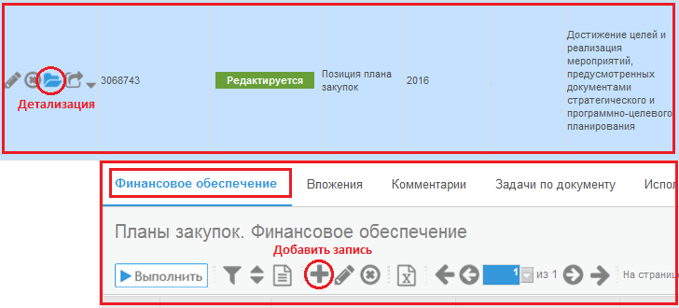
Рисунок 7.32 – Заполнение детализации "Финансовое обеспечение"
    - Внимание! При формировании детализации «Финансовое обеспечение» необходимо указывать Объем финансового обеспечения в рублях. При экспорте сведений, а также при выводе печатной формы плана закупок объем финансового обеспечения будет автоматически переведен в тыс. рублей.
    - Внимание! Если в детализации "Финансовое обеспечение" будет указано финансирование по разным КВР, то в заголовке позиции плана закупок в идентификационном коде закупки КВР=000.
    - В открывшейся форме заполните требуемые поля. Описание и порядок заполнения изложен ниже.

    - Поле "Источник финансирования закупки" заполняется путем выбора из справочника "Источники финансирования" (см. Рисунок 7.33).
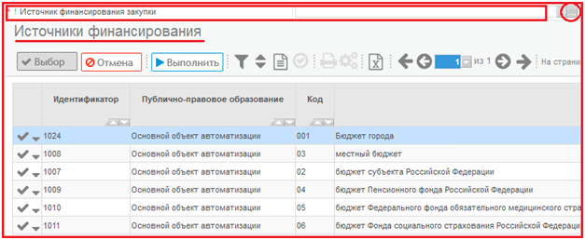
Рисунок 7.33 - Заполнение поля "Источник финансирования закупки"
    - Для поля "Бюджетная классификация" предусмотрен выбор из формы "Остатки финансирования". Для этого в поле «Бюджетная классификация» нажмите кнопку «Вызов справочника» (см. Рисунок 7.34). В справочнике «Остатки финансирования» для отображения значений нажмите кнопку «Выполнить». Отметьте галкой необходимую строку бюджетной классификации и нажмите кнопку «Выбор».
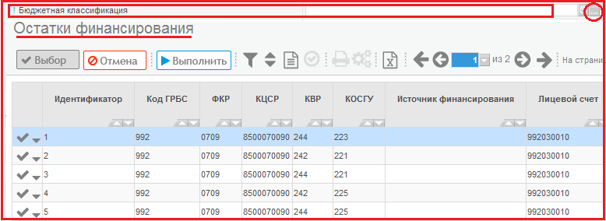
Рисунок 7.34 - Заполнение поля "Бюджетная классификация"
    - Если поле "Бюджетная классификация" заполнено с помощью справочника "Остатки финансирования", то поля "Код ГРБС", "ФКР", "КЦСР", "КВР", "КОСГУ", "Лицевой счет", "Источник финансирования дефицита бюджета", "Мероприятие", "Направление", "СубКОСГУ", "Тип средств", "Тип финансирования", "Код субсидии", "КЦС", "Код расходного обязательства", "Код бюджетного ассигнования" заполняются автоматически после выбора строки БК из справочника "Остатки финансирования" (см. Рисунок 7.35).
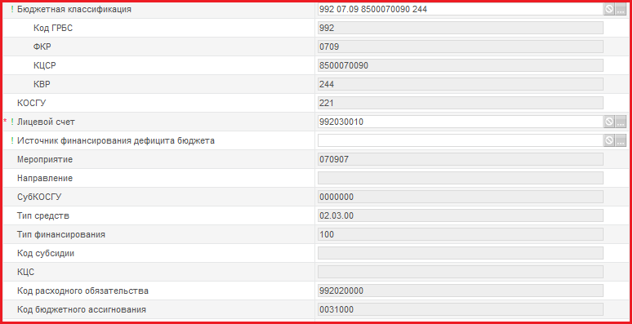
Рисунок 7.35 - Заполнение полей "Код ГРБС", "ФКР", "КЦСР", "КВР", "КОСГУ", "Лицевой счет", "Источник финансирования дефицита бюджета", "Мероприятие", "Направление", "СубКОСГУ", "Тип средств", "Тип финансирования", "Код субсидии", "КЦС", "Код расходного обязательства", "Код бюджетного ассигнования"
    - Если финансирование за счет средств межбюджетных трансфертов (из федерального бюджета) (лицевые счета вида ххх.хх.ххх.0), то в поле «Лицевой счет» укажите значение «000.00.000.0» (см. Рисунок 7.36).
Рисунок 7.36 - Заполнение поля "Лицевой счет" с клавиатуры
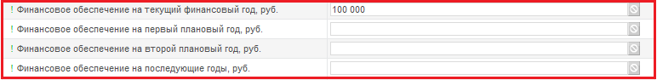
    - В полях "Финансовое обеспечение на текущий финансовый год, руб.", "Финансовое обеспечение на первый плановый год, руб.", "Финансовое обеспечение на второй плановый год, руб.", "Финансовое обеспечение на последующие годы, руб." введите значение в рублях с клавиатуры (см. Рисунок 7.37).
Рисунок 7.37 - Заполнение полей "Финансовое обеспечение на текущий финансовый год, руб.", "Финансовое обеспечение на первый плановый год, руб.", "Финансовое обеспечение на второй плановый год, руб.", "Финансовое обеспечение на последующие годы, руб."
    - Внимание! Если закупка будет оплачиваться за счет средств первого планового года или последующих годов, то в поле "Финансовое обеспечение" нули проставлять не надо. Поле должно оставаться пустым.
    - Поле «Финансовое обеспечение на текущий финансовый год» заполните значением финансового обеспечения на текущий финансовый год (текущий год определяется по значению «Год документа»). Например, если поле «Год документа» заполнено значением 2017, то текущим годом является 2017 год.
    - Поле «Финансовое обеспечение на первый плановый год» заполните значением финансового обеспечения на первый (после текущего) плановый год, в случае если срок осуществления закупки превышает первый плановый год.
    - В поле «Финансовое обеспечение на второй плановый год» заполните значением финансового обеспечения на второй плановый год, в случае если срок осуществления закупки превышает первый плановый год.
    - В поле «Финансовое обеспечение на последующие годы» заполните значением финансового обеспечения за последующие финансовые года, в случае если срок осуществления закупки выходит за трехлетний плановый период.
    - После заполнения всех требуемых полей проверьте созданную строку и нажмите кнопку "Сохранить".

Заполнение детализации "Вложения"
    - Внимание! Печатные формы "План закупок товаров, работ, услуг в соответствии с ПП РФ от 21 ноября 2013 г. № 1043" и "Форма обоснования закупок товаров, работ и услуг для обеспечения государственных и муниципальных нужд при формировании и утверждении плана закупок" прикладываются к общему плану закупок на соответствующий год и плановый период (см. Инструкция "Планы закупок").
    - Если к позиции плана закупок требуется приложить иной документ, то используйте для этого детализацию "Вложения".
    - При переприкладывании вложений, создается новая версия вложения. Предыдущая версия становится подчиненной новой версии. При удалении одной из версий, удаляются все версии вложения.
    - Для этого на панели инструментов детализации интерфейса "Позиции планов закупок" нажмите кнопку "Детализация". Далее на панели инструментов детализации "Вложения" нажмите кнопку "Добавить запись" (см. Рисунок 7.38).
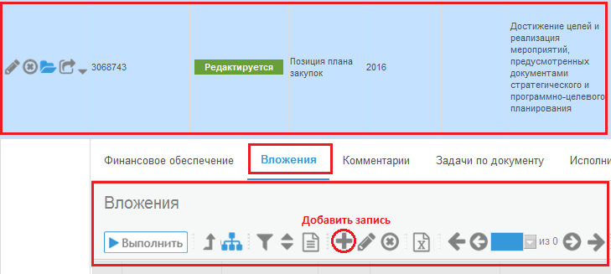
Рисунок 7.38– Добавление новой записи в детализацию"Вложения"
    - В открывшейся форме (см. Рисунок 7.39) заполните требуемые поля. Описание и порядок заполнения изложен ниже.
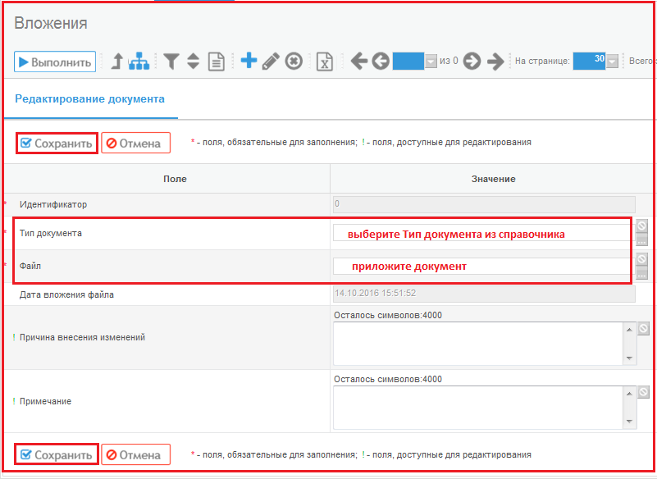
Рисунок 7.39 - Заполнение детализации "Вложения"

    - Для поля "Тип документа" предусмотрен выбор значения из справочника "Типы документов". Поле обязательно для заполнения. Укажите тип прикладываемого документа.
    - Поле "Файл" предусмотрено для вложения файла документа. Поле является обязательным.
    - Для поля "Дата вложения файла" предусмотрено автозаполнение текущей датой.
    - Поле "Причина внесения изменения" заполняется вручную с клавиатуры. Указывается в случае переприкладывания вложения.
    - Поле "Примечание" заполняется вручную с клавиатуры.
    - После заполнения необходимой информации проверьте созданную строку, и нажмите кнопку "Сохранить".
    - После того как заполнен заголовок позиции плана закупок и его детализации, переведите позицию в состояние "Ввод завершен" (см. пункт 7.6 Перевод позиции плана закупок в состояние "Ввод завершен"/включение позиции в План закупок/выгрузка в ЕИС).

Перевод позиции плана закупок в состояние "Ввод завершен"/включение позиции в План закупок/выгрузка в ЕИС
    - После формирования позиций плана закупок необходимо их перевести в состояние «Ввод завершен» (для документов, у которых год документа больше 2016 года).
    - Позиции планов закупок в состоянии «Ввод завершен» будут находится на вкладке «Позиции планов закупок. Редактируемые».
    - Позиции планов закупок в состоянии «Ввод завершен» доступны для включения в общий план закупок на соответствующий год и плановый период.
    - Для перевода позиции в состояние "Ввод завершен" воспользуйтесь специальной кнопкой "Перевод состояния" (см. Рисунок 4.10).
    - Для перевода состояния одновременно нескольких позиций плана закупок необходимо, удерживая клавишу Shift или Ctrl, выделить несколько позиций и воспользоваться кнопкой «Перевод состояния», которая находится над таблицей данных (см. Рисунок 7.40).

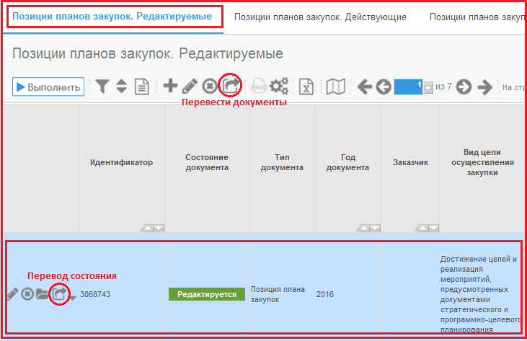
Рисунок 7.40 - Перевод состояния
    - При переводе документа в следующее состояние осуществляются соответствующие логические контроли.
    - Подробнее о переводе состояний можно прочитать в специальной инструкции "Инструкция по установке приложения «Компонент клиентской подписи".docx" пункт "2.2. Перевод документов".
    - Внимание! После того как позиции плана закупок переведены в состояние «Ввод завершен» их необходимо включить в общий План закупок для последующего согласования и выгрузки в структурированном виде в Единую Информационную Систему. Для этого перейдите к Инструкции Планы закупок и выполните все необходимые действия согласно Инструкции.
    - Если Вам необходимо внести изменения в позиции плана закупок перейдите к пункту 7.7 «Внесение изменений в позицию плана закупок» текущей Инструкции.
    - Если Вам необходимо отменить какую-либо позицию плана закупок перейдите к пункту 7.7.6 текущей Инструкции.
    - Если Вам необходимо перенести позиции плана закупок из плана закупок прошлого периода перейдите к пункту 7.8 «Перенос позиций плана закупок из плана закупок прошлого периода» текущей инструкции.

Внесение изменений в позицию плана закупок/Отмена позиции плана закупок
    - Основания для внесения изменений в утвержденные планы закупок определены законодательно.
    - Для создания изменения позиции плана закупок перейдите на вкладку "Действующие", выберите позицию плана закупок и на панели управления нажмите кнопку "Операции". В открывшемся окне выберите из списка операцию "Создать уточнение" (см. Рисунок 7.41).
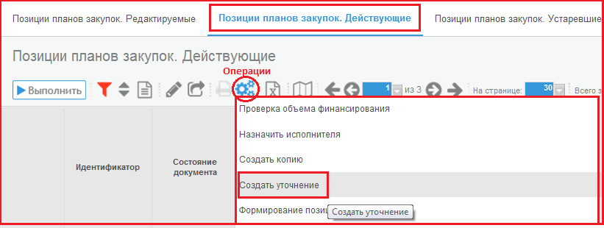
Рисунок 7.41– Выбор операции "Создать уточнение"
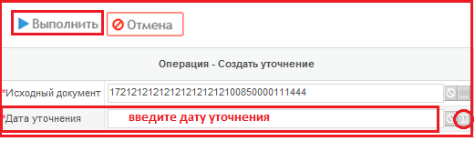
    - В открывшемся окне введите дату уточнения (текущую дату) в поле "Дата уточнения" с клавиатуры или выберите из календаря. Затем нажмите на кнопку "Выполнить" (см. Рисунок 7.42).

Рисунок 7.42 - Операция "Создать уточнение"
    - В результате выполнения операции документ сформируется на вкладке «Планы закупок. Редактируемые» с типом документа "Изменение позиции плана закупок".
    - Внесите необходимые изменения. При этом в позиции плана закупок необходимо заполнить поле «Обоснование внесения изменений».
    - Внимание! В случае отмены позиции плана закупок конкурентными способами необходимо в поле "Обоснование внесения изменения" указать значение "Отмена позиции плана закупок". При этом суммы в детализации "Финансовое обеспечение" обнулять не надо.
    - Внимание! В случае отмены позиции плана закупок в соответствии с отдельными положениями статьи 83, 93 ФЗ №44-ФЗ необходимо в поле "Обоснование внесения изменения" указать значение "Отмена позиции плана закупок". При этом в детализации «Финансовое обеспечение» поля «Финансовое обеспечение на текущий финансовый год, руб.», «Финансовое обеспечение на первый плановый год, руб.», «Финансовое обеспечение на второй плановый год, руб.», «Финансовое обеспечение на последующие годы, руб.» заполнить значением 0.
    - Внимание! При необходимости отмены позиции плана закупок сначала отмените связанную позицию плана-графика и только после этого отмените позицию плана закупок.
    - Далее выполните действия согласно разделу 7.6 Перевод позиций плана закупок в состояние «Ввод завершен» настоящей Инструкции.
    - Измененные позиции плана закупок в состоянии «Ввод завершен» включите в план закупок и выгрузите в Единую Информационную Систему согласно Инструкции Планы закупок.

Реализация образовавшейся экономии в рамках той же позиции плана закупок
    - Если по результатам контракта образовалась экономия (контракт находится в состоянии «Подписан», состояние БО «Приняты» и его сумма уменьшилась по сравнению с НМЦК, указанной в позиции плана-графика, ИЛИ контракт расторгнут, сведения о расторжении находятся в состоянии «Подписан», состояние БО «Приняты» и сумма, на которую его расторгли, уменьшилась по сравнению с НМЦК, указанной в позиции плана-графика), то образовавшейся экономией можно воспользоваться и потратить ее в рамках той же позиции плана закупок.
    - В качестве примера рассмотрим следующую ситуацию: позиция плана закупок сформирована на 100 рублей (ППЗ1). По этой позиции плана закупок сформирована позиция плана-графика на 100 рублей (ППГ1). По позиции плана-графика заключили контракт на сумму 50 рублей. В результате возникла экономия 50 рублей.
    - Если вы хотите потратить эту экономию в рамках той же позиции плана закупок, то:
      - Перейдите на интерфейс "Позиции планов закупок. Действующие".
      - В списке найдите позицию плана закупок ППЗ1. Нажмите кнопку "Операции" и выберите "Формирование позиции плана-графика" (см. Рисунок 7.43).
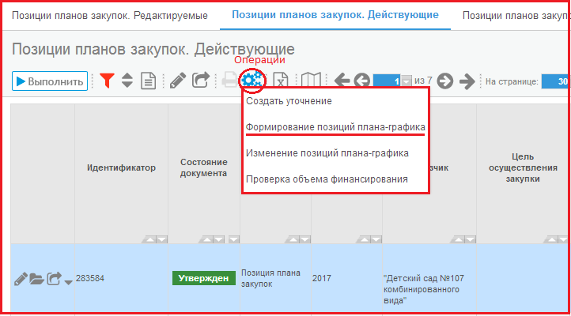
Рисунок 7.43 - Выполнение операции "Формирование позиций плана-графика"
      - В результате выполнения операции на интерфейсе "Позиции планов-графиков. Редактируемые" будет автоматически создана новая позиция плана-графика (ППГ2).
      - Заполните заголовочную часть позиции и детализации (см. пункты 9.3-9.7 инструкции "Позиции планов-графиков").
      - В поле "Обоснование внесения изменений" укажите значение "Образовавшаяся экономия от использования в текущем финансовом году бюджетных ассигнований в соответствии с законодательством Российской Федерации", выбрав значение из справочника "Обоснование внесение изменений в план-график закупок" (см. Рисунок 7.44).
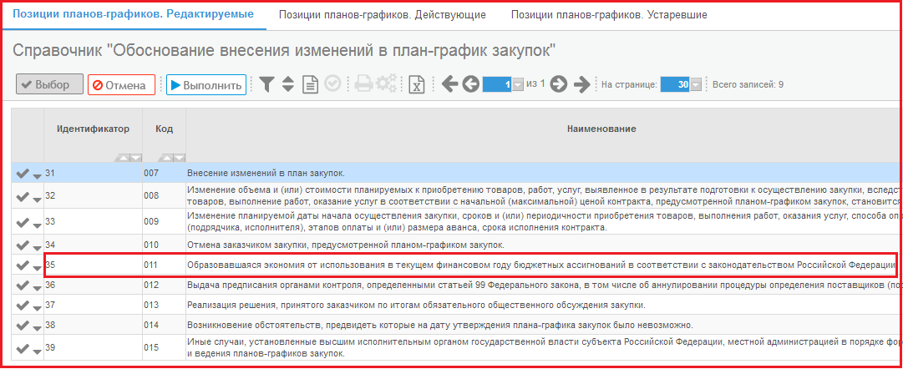
Рисунок 7.44 - Заполнение поля "Обоснование внесения изменений"
      - При заполнении детализации "Распределение финансирования" ППГ2 укажите сумму в размере образовавшейся экономии.
      - Внимание! Позицию плана-графика ППГ1 оставьте без изменений. Вносить изменения в позицию плана-графика ППГ1 не нужно.
      - Позицию плана-графика ППГ2 переведите в состояние "Ввод завершен" и включите в план-график (см. пункт 9.8 инструкция "Позиции планов-графиков").
      - При выгрузке в ЕИС плана-графика, в который включена позиция с указанным основанием внесения изменений, автоматически определяются позиции плана-графика данного заказчика за указанный год, для которых существуют сведения о контракте или сведения о прекращении в состоянии "Подписан". Для таких документов выгружается в ЕИС изменение позиций плана-графика, в которых проставляется информация о финансировании сведений о контракте или сведений о прекращении. В качестве обоснования внесения изменений для таких позиций плана-графика выгружается значение "Иные случаи, установленные высшим исполнительным органом государственной власти субъекта Российской Федерации, местной администрацией в порядке формирования, утверждения и ведения планов-графиков закупок".
      - Внимание! Такие уточнения позиций плана-графика в Системе закупок не отображаются, эта информация выгружается только в ЕИС.

Реализация образовавшейся экономии в рамках новой позиции плана закупок
    - Если по результатам контракта образовалась экономия (контракт находится в состоянии «Подписан», состояние БО «Приняты» и его сумма уменьшилась по сравнению с НМЦК, указанной в позиции плана-графика, ИЛИ контракт расторгнут, сведения о расторжении находятся в состоянии «Подписан», состояние БО «Приняты» и сумма, на которую его расторгли, уменьшилась по сравнению с НМЦК, указанной в позиции плана-графика), то образовавшейся экономией можно воспользоваться и потратить ее в рамках новой позиции плана закупок.
    - Если вы хотите потратить экономию в рамках новой позиции плана закупок, то:
      - Перейдите на интерфейс "Позиции плана закупок. Действующие" и выберите позицию плана закупок ППЗ1, нажмите кнопку "Операции" и выберите "Создать уточнение". В открывшемся окне выполнения операции укажите дату уточнения и нажмите кнопку "Выполнить".
      - Перейдите на интерфейс "Позиции плана закупок. Редактируемые" и отфильтруйте данные по дате создания уточнения. Перейдите в режим редактирования созданного уточнения к позиции плана закупок ППЗ1. В поле "Обоснование внесения изменений" укажите значение "Иные случаи, установленные высшим исполнительным органом государственной власти субъекта Российской Федерации, местной администрацией в порядке формирования, утверждения и ведения планов закупок". Перейдите в детализацию "Финансовое обеспечение" уточнения ППЗ1 и уточните финансирование на сумму с учетом экономии.
      - Внимание! Позицию плана-графика ППГ1 оставьте без изменений. Вносить изменения в позицию плана-графика ППГ1 не нужно.
      - После внесения изменений в ППЗ1, переведите ППЗ1 в состояние «Ввод завершен».
      - Создайте новую позицию плана закупок (ППЗ2). Для этого на интерфейсе "Позиции плана закупок. Редактируемые" нажмите кнопку "Добавить запись".
      - Заполните заголовочную часть позиции и детализации, руководствуясь инструкцией "Позиции планов закупок".
      - В детализации "Финансовое обеспечение" укажите финансирование на сумму экономии.
      - Позицию план закупок ППЗ2 переведите в состояние "Ввод завершен".
      - Включите ППЗ1 и ППЗ2 в план закупок (см. инструкцию "Планы закупок").
      - После того как позиция плана закупок (ППЗ2) будет утверждена и перейдет во вкладку "Действующие", на интерфейсе "Позиции планов закупок. Действующие" нажмите кнопку "Операции" и выберите операцию "Формирование позиции плана-графика".
      - Заполните заголовочную часть позиции и детализации, руководствуясь пунктами 9.3-9.7 инструкции "Позиции планов-графиков".
      - При заполнении детализации "Распределение финансирования" ППГ2 укажите сумму в размере образовавшейся экономии.
      - В поле "Обоснование внесения изменений" для ППГ2 укажите значение "Образовавшаяся экономия от использования в текущем финансовом году бюджетных ассигнований в соответствии с законодательством Российской Федерации".
      - При выгрузке в ЕИС плана-графика, в который включена позиция с указанным основанием внесения изменений, автоматически определяются позиции плана-графика данного заказчика за указанный год, для которых существуют сведения о контракте или сведения о прекращении в состоянии "Подписан". Для таких документов выгружается в ЕИС изменение позиций плана-графика, в которых проставляется информация о финансировании сведений о контракте или сведений о прекращении. В качестве обоснования внесения изменений для таких позиций плана-графика выгружается значение "Иные случаи, установленные высшим исполнительным органом государственной власти субъекта Российской Федерации, местной администрацией в порядке формирования, утверждения и ведения планов-графиков закупок".
      - Внимание! Такие уточнения позиций планов-графиков в Системе закупок не отображаются, эта информация выгружается только в ЕИС.

Уменьшение финансирования в позиции плана закупок
    - Если по позиции плана закупок создана позиция плана-графика и необходимо уменьшить финансирование, то уменьшение финансирования осуществляется со стороны позиции плана-графика.
    - Перейдите на интерфейс "Позиции плана-графика. Действующие", нажмите кнопку "Операции" и выберите "Изменение позиции плана-графика".
    - Перейдите в режим редактирования заголовка и в поле "Обоснование внесения изменений" укажите значение "Иные случаи, установленные высшим исполнительным органом государственной власти субъекта Российской Федерации, местной администрацией в порядке формирования, утверждения и ведения планов-графиков закупок".
    - Перейдите в детализацию "Распределение финансирования" и уменьшите сумму.
    - Измененную позицию плана-графика переведите в состояние "Ввод завершен", включите в план-график (см. 7.6 текущей Инструкции) и выгрузите в ЕИС.
    - Перейдите на интерфейс "Позиции плана закупок. Действующие", нажмите кнопку "Операции" и выберите "Создать уточнение".
    - Перейдите на интерфейс "Позиции плана закупок. Редактируемые", перейдите в режим редактирования созданного уточнения и в поле "Обоснование внесения изменений" укажите значение "Иные случаи, установленные высшим исполнительным органом государственной власти субъекта Российской Федерации, местной администрацией в порядке формирования, утверждения и ведения планов закупок".
    - Перейдите в детализацию "Финансовое обеспечение" и уменьшите сумму финансирования, так чтобы сумма в позиции плана-графика не превышала сумму в позиции плана закупок.
    - Измененную позицию плана закупок переведите в состояние "Ввод завершен", включите в план закупок (см. 7.6 текущей Инструкции) и выгрузите в ЕИС.

Увеличение финансирования в позиции плана закупок
    - Если по позиции плана закупок создана позиция плана-графика и необходимо увеличить финансирование, то увеличение финансирования осуществляется со стороны позиции плана закупок.
    - Перейдите на интерфейс "Позиции плана закупок. Действующие".
    - Нажмите кнопку "Операции" и выберите "Создать уточнение".
    - В созданном уточнении перейдите в режим редактирования заголовка позиции и в поле "Обоснование внесения изменений" укажите значение "Иные случаи, установленные высшим исполнительным органом государственной власти субъекта Российской Федерации, местной администрацией в порядке формирования, утверждения и ведения планов закупок".
    - Перейдите в детализацию "Финансовое обеспечение" и увеличьте финансирование до нужной суммы.
    - Переведите позицию плана закупок в состояние "Ввод завершен", включите в план закупок (см. 7.6 текущей Инструкции) и выгрузите в ЕИС.
    - После того как позиция плана закупок будет утверждена и перейдет во вкладку "Действующие", на интерфейсе "Позиции планов закупок. Действующие" нажмите кнопку "Операции" и выберите операцию "Изменение позиции плана-графика" (см. Рисунок 7.45).
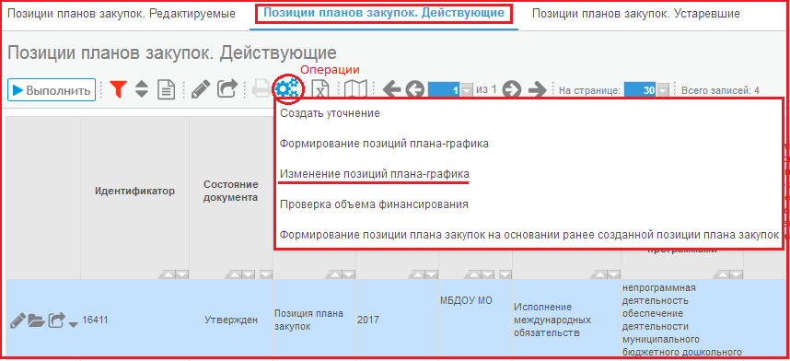
Рисунок 7.45 - Перенос изменений из позиции плана закупок в позицию плана-графика
    - В результате выполнения операции будет создано уточнение к позиции плана-графика, установлена связь с измененной позицией плана закупок, соответствующие изменения из позиции плана закупок будут перенесены в изменение позиции плана-графика.

Перенос позиций плана закупок из плана закупок прошлого периода
    - В системе закупок предусмотрена возможность формирования позиции плана закупок на основании ранее созданной позиции плана закупок.
    - Для этого зайдите на интерфейс "Позиции планов закупок" вкладка "Редактируемые", выберите позицию плана закупок и на панели управления нажмите кнопку "Операции". В открывшемся окне выберите из списка операцию "Формирование позиции плана закупок на основании ранее созданной позиции плана закупок".
    - В открывшемся окне заполните требуемые поля (см. Рисунок 7.46):

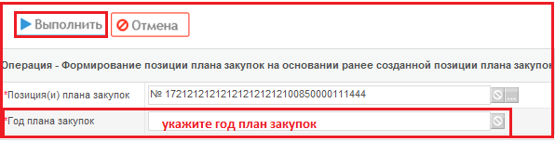
Рисунок 7.46 - Формирование позиции плана закупок на основании ранее созданной позиции плана закупок
- Для поля "Позиция(и) плана закупок" предусмотрено заполнение текущими выбранными записями или множественный выбор из заголовка интерфейса "Позиции планов закупок. Действующие" или "Позиции планов закупок. Редактируемые". Отображается поле "Регистрационный номер".
- Поле "Год плана закупок" заполните вручную с клавиатуры.
    - Перенос позиций плана закупок не возможен, если значение в поле "Год документа" заголовка хотя бы одной позиции плана закупок, выбранной в параметре "Позиция(и) плана закупок", равно значению, указанному в параметре "Год плана закупок".
    - После заполнения всей необходимой информации нажмите на кнопку "Выполнить".
    - Для позиций в отношении которых была выполнена операция "Формирование позиции плана закупок на основании ранее созданной позиции плана закупок" выполняется операция "Создать копию".
    - Перенесенные позиции плана закупок автоматически добавятся в список планов закупок интерфейса "Позиции планов закупок" вкладка "Редактируемые".

